Этот сорняк мгновенно распространяется по саду, причем семена его могут переноситься даже талыми водами. Мощная корневая система амброзии способна подавлять все растущие рядом культуры, и просто вырвать сорное растение из земли – не выход. Разработан целый комплекс мер борьбы с этим ядовитым сорняком, включающий как химические, так и биологические способы.

Описание растения амброзия полыннолистная
Для начала – фото и описание растения амброзия, а затем немного и способах борьбы с этим сорняком.
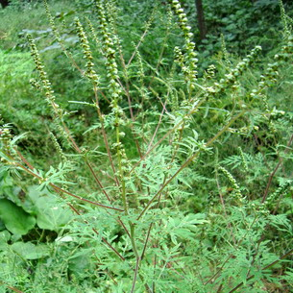
Амброзия полыннолистная (Ambrosia artemisiifolia L.) — травянистое растение Семейства Астровые. Стебель взрослого растения достигает 200 см в высоту. Форма стебля прямая, наверху метельчато ветвистая, со слабым или довольно сильным, прижатым щетинистым опушением. Корень стержневой, проникает в почву достаточно глубоко — на глубину до 4м.
Как видно на фото, у амброзии полыннолистной листья длиной 4-15 см, сверху темно-зеленые, почти голые, снизу серо-зеленые, густощетинистоопушенные, верхние очередные, почти сидячие:
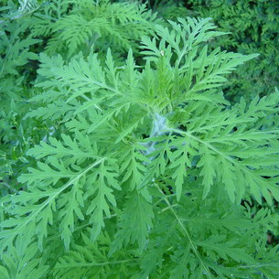

Цветки раздельнополые, пятизубчатые, собраны в корзинки полушаровидной или колокольчатой формы 3-5 мм диаметром. Корзинки собраны в колосовидные соцветия. Семена длиной 2-4 мм, грушевидные, у основания трехгранные, по ребрышкам крылатые, зеленовато-серые до черно-коричневых, гладкие, блестящие.
Всходы появляются в мае. Цветет в летний период — с августа по октябрь. Растение амброзия полыннолистная вегетирует до поздней осени. В среднем на растении образуется 1-25 тыс. семян, а наиболее развитые экземпляры могут дать до 100 тыс. семян. Свежесобранные семена почти не прорастают, но очень хорошо хранятся. Биологический покой составляет минимум 5-6 месяцев, а вторичный — до 40 лет.

Способы размножения сорной полыннолистной амброзии
Основной способ размножения амброзии полыннолистной – семенами, также она распространяется с продовольственным фуражом, семенным зерном, зерноотходами, а также почвой, прилипшей к транспортным средствам. Семена его плавучие и хорошо переносятся талыми и дождевыми водами.
Всходы появляются при заделке семян на глубину до 8 см, причем наибольший процент — из семян, находящихся в почвенном слое 1-4 см. Вегетационный период длится 150-170 дней. Вначале амброзия растет медленно: от появления всходов травы весной до бутонизации проходит 100-120 дней, а от бутонизации до созревания семян — 50-60 дней.
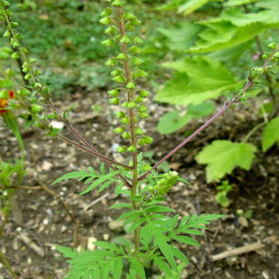
Сорняк амброзия полыннолистная встречается в Средней и Атлантической Европе, Средиземноморье, в Молдове, на Украине, на Кавказе, в Российской Федерации, в Средней Азии, Малоазиатском регионе, Иране, Казахстане, Японии, Китае, Южной Америке, Австралии, Африке.
Посмотрите на фото – растение амброзия во время роста развивает мощную надземную массу и корневую систему и способно подавлять все культурные растения, растущие по соседству.

Она расходует очень много воды на образование единицы сухого вещества (в среднем в 2 раза больше, чем зерновые колосовые), что приводит к иссушению почвы. В результате резко снижается плодородие почвы.
Наиболее часто от сорного растения амброзия страдают посевы зерновых колосовых, зернобобовых, гречихи и пропашные культуры, особенно подсолнечник. При недостаточном уходе за посевами этих культур амброзия перерастает их и сильно заглушает, что приводит к резкому снижению или к полной гибели урожая. Засорение посевов гороха и гречихи крайне затрудняет уборку. Скот не поедает амброзию из-за содержания в ее листьях горьких эфирных масел.

Методы борьбы с сорняком амброзия полыннолистная
Если описание амброзии полыннолистной знакомо всем дачникам, то о методах борьбы с этим сорняком известно немногим.
Как уничтожить сорное растение на участке:
- После появления всходов проводить культивации, междурядные обработки. Соблюдения севооборотов. Уход за посевами, направленный на истощение запасов семян сорняка в почве и предотвращение повторного засорения, как почвы, так и урожая сельскохозяйственных культур. На землях, сильно засоренных амброзией, лучшим местом по очистке почвы от запасов семян является паровое поле, которое при правильной обработке снижает засоренность на 70-80%. Сильно засоренные амброзией площади следует также отводить под бессменный (2-3 года) посев озимых зерновых с предшествующей полупаровой обработкой почвы.
- На полях с легкими почвами не следует проводить предпосевную культивацию зяби перед посевом ранних яровых зерновых культур. Такая культивация создает благоприятные условия для прорастания семян амброзии и массового появления ее всходов, подавляющих всходы ранних яровых. В этом случае лучше ограничиться боронованием.
- На землях несельскохозяйственного назначения, приусадебных участках, прилегающих территориях к домовладению, использовать цаповку в период вегетации растений, скашивание проводить в период бутонизации.
- Использование гербицидов с группы глифосатов, которые используются для борьбы с заболеваниями и вредителями растений: калибр, прима, гранстар, лорен, раундап, ураган — форте, глисол, глифос, торнадо, космик, доминатор, клиник. По применению химических методов борьбы рекомендуем консультироваться в станции защиты растений и карантинной инспекцией.
- Позволяет практически ограничить распространение, «подавить» амброзию полыннолистную впервые же годы вегетации — это размещение на засоренных участках травосмесей, культурных злаковых растений, бобовых растений с повышенной густотой, применение амброзиевого листоеда Lygogramma suturalis, совки Tarachidia candefacta.
- Биологическая метод борьбы с амброзией является экологически корректным, позволяет существенно снизить численность популяции карантинных растений и засоренности почвы семенами амброзии. Данный метод используется на сильно засоренных участках.
Следует помнить о том, что амброзия полыннолистная — ядовитое растение. На дачном участке или в саду растение лучше всего уничтожить, особенно при наличии маленьких детей. Небольшой букет из полевых цветов с одной-двумя веточками амброзии может стать источником сильной аллергии.
Первая помощь и лечение при аллергии на амброзию: немедленно исключить попадание пыльцы в организм, проводить полоскание полости рта и горла теплым соляным раствором (1 столовая ложка поваренной соли на 5 л воды). При необходимости, принять антигистаминные препараты для облегчения симптомов насморка, зуда горла и глаз.
Самостоятельное лечение аллергии на амброзию не гарантирует полное выздоровление, поэтому при отравлении следует обратиться к врачу.

